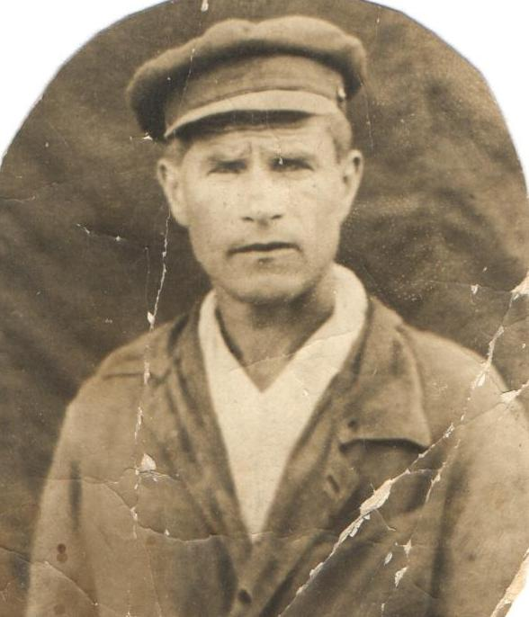
Я бесконечно горжусь своим прадедом и постараюсь не осрамить его имени, достойно идти по жизни, а если понадобится, тоже не пожалею себя для защиты Родины.

Меня зовут Долгов Владислав, я учусь в 5 классе МОУ «Бутырская основная общеобразовательная школа». Хочу рассказать о своём прадедушке Елдынове Стефане Семёновиче.
Мой прадед Елдынов Стефан Семёнович родился 1902 году. До начала войны жил и работал в колхозе в хуторе Елдыновка. Была семья: жена Елдынова Дарья Ивановна 8 марта 1902 года рождения (умерла 17 июля 1989 году). Дети: сын Серёжа умер в младенчестве, дочери: Марфа родилась 5 августа 1928 года (умерла 1 февраля 1987года) – проживала в Белгородской области, Рая родилась 9 ноября 1936 году (умерла 2 июля 2007 году) – проживала в Архангельской области, Зоя родилась 30 апреля 1940 году и проживает в Белгородской области Валуйского района с. Вериговка.
В Великой Отечественной войне принимал участие мой прадедушка. На войну ушёл в 39 лет. В 1944 году пришла похоронка о том, что Елдынов Стефан Семёнович убит на фронте в боях за Родину!
Место захоронения неизвестно.
И пусть вся страна узнает своих солдат, о том, как они своей смертью и кровью обессмертили нашу Родину, защитили жизни своих родных, близких и земляков. Бессмертны подвиги солдат
и партизан, окропивших нашу землю кровью!

